2018 Haziran ayında kurulan şirket sayısında bir önceki aya göre %32,67 azalış oldu.
- Bir önceki aya göre kurulan şirket sayısında %32,67 kurulan gerçek kişi ticari işletme sayısında %40,60 kurulan kooperatif sayısı %20,56 oranında azalmıştır.
- Bir önceki aya göre kapanan şirket sayısında %16,47 kapanan kooperatif sayısında %4,76 kapanan gerçek kişi ticari işletme sayısında %22,06 oranında artış olmuştur.
Kurulan şirket sayısında geçen yılın aynı ayına göre %7,36 azalış oldu.
- 2018 yılı Haziran ayında, 2017 yılı Haziran ayına göre kurulan şirket sayısında %7,36 kurulan kooperatif sayısında %2,30 kurulan gerçek kişi ticari işletme sayısında %37,26 oranında azalış olmuştur.
- 2018 yılı Haziran ayında, kapanan şirket sayısı 2017 yılının aynı ayına göre %32,48 kapanan gerçek kişi ticari işletme sayısı %23,14 kapanan kooperatif sayısında %31,25 oranında azalış olmuştur.
2018 yılı ilk altı ayında kurulan şirket sayısı, 2017 yılının aynı dönemine göre %27,44 oranında arttı.
- 2018 yılının ilk 6 aylık döneminde, 2017 yılının aynı dönemine göre kurulan şirket sayısı %27,44 kurulan kooperatif sayısında %21,89 oranında artış olup, kurulan gerçek kişi ticari işletme sayısında %18,53 oranında azalış olmuştur. Aynı dönem içinde kapanan şirket sayısı %8,16 kapanan gerçek kişi ticari işletme sayısında %5,12 kapanan kooperatif sayısında %12,99 oranında azalış gözlenmiştir.
2018 Haziran Ayı Genel Görünümü
İLAN  TÜRÜ | ŞİRKET  TÜRÜ | HAZİRAN 2018 | MAYIS  2018 | Bir Önceki Aya Göre Değişim (%) | HAZİRAN 2017 | Bir Önceki Yılın Aynı Ayına Göre Değişim (%) | OCAK- HAZİRAN  (6 Aylık)
 |  |  |  |  |  |  | 2017 | 2018 | Değişim (%)
Kurulan* | Şirket | 5.514 | 8.190 | -32,67 | 5.952 | -7,36 | 36.299 | 46.258 | 27,44
Kurulan* | Kooperatif | 85 | 107 | -20,56 | 87 | -2,30 | 475 | 579 | 21,89
Kurulan* | Ger.Kişi Tic.İşl. | 2.117 | 3.564 | -40,60 | 3.374 | -37,26 | 25.695 | 20.935 | -18,53
Tasfiye | Şirket | 1.041 | 945 | 10,16 | 995 | 4,62 | 5.416 | 6.264 | 15,66
Tasfiye | Kooperatif | 96 | 86 | 11,63 | 143 | -32,87 | 437 | 384 | -12,13
Kapanan** | Şirket | 686 | 589 | 16,47 | 1.016 | -32,48 | 5.898 | 5.417 | -8,16
Kapanan** | Kooperatif | 66 | 63 | 4,76 | 96 | -31,25 | 562 | 489 | -12,99
Kapanan** | Ger.Kişi Tic.İşl. | 1.206 | 988 | 22,06 | 1.569 | -23,14 | 9.862 | 9.357 | -5,12
* Kurulan gerçek kişi ticari işletmesi sayısı adi ortaklıkları da içermektedir.
* * Kapanan gerçek kişi ticari işletmesi sayısı, yapılan tebligatlarla ticari faaliyeti bulunmadığı tespit edilen gerçek kişi ticari işletmesinin kayıtlarının ilgili Ticaret Sicil Müdürlükleri tarafından Ticaret Sicil Yönetmeliğinin 51. maddesine istinaden re’sen silinen işletmelerini kapsamamaktadır. 2018 yılı Haziran ayında 581, Ocak-Haziran döneminde 3.475 gerçek kişi ticari işletmesi re’sen kapatılmıştır.

.
2018 yılı Haziran ayında Gümüşhane’de şirket kuruluşu gerçekleşmemiştir.
- 2018 yılı Haziran ayında kurulan toplam 5.599 şirket ve kooperatifin %83,64’ü limited şirket, %14,84’ü anonim şirket, %1,52’si ise kooperatiftir. Şirket ve kooperatiflerin %40,35’i İstanbul,
%9,86’sı Ankara, %6,30’u İzmir’de kurulmuştur.
- Bu ay Gümüşhane’de şirket kuruluşu gerçekleşmemiştir.

2018 Haziran ayında kurulan şirketlerin sermayelerinin toplamı, bir önceki aya göre %28,27 oranında azaldı.

- 2018 yılı ilk altı ayında toplam 46.837 şirket ve kooperatif kurulmuştur. Bu dönemde kurulan toplam 39.285 limited şirket, toplam sermayenin %63,60’ını, 6.966 anonim şirket ise %34,61’ini oluşturmaktadır. Haziran ayında kurulan şirketlerin sermayelerinin toplamı, Mayıs ayına göre
%28,27 oranında azalmıştır.
2018 Haziran Ayı Şirket Türlerine Göre Şirket Kuruluşları
 |  | Şirket Türleri |  |  |  |  | Genel Toplam
 |  | Anonim | Kollektif | Komandit | Limited | Kooperatif | Genel Toplam
NİSAN 2018 | Sayı | 1.139 | 2 | 1 | 7.314 | 107 | 8.563
NİSAN 2018 | Sermaye (TL) | 634.842.648 | 200.000 | 50.000 | 1.774.581.500 |  | 2.409.674.148
MAYIS 2018 | Sayı | 1.092 | 1 | 1 | 7.096 | 107 | 8.297
MAYIS 2018 | Sermaye (TL) | 819.999.083 | 2.000.000 | 10.000 | 2.005.128.550 |  | 2.827.137.633
HAZİRAN 2018 | Sayı | 831 |  |  | 4.683 | 85 | 5.599
HAZİRAN 2018 | Sermaye (TL) | 726.691.946 |  |  | 1.301.270.950 |  | 2.027.962.896
2018 | Sayı | 6.966 | 4 | 3 | 39.285 | 579 | 46.837
TOPLAM | Sermaye (TL) | 4.393.127.272 | 7.010.000 | 220.060.000 | 8.072.667.425 |  | 12.692.864.697

2018 Haziran ayında şirket ve kooperatiflerin 1.890’ı ticaret, 721’i imalat ve 692’si inşaat sektöründe kurulmuştur. 715 gerçek kişi ticari işletmesi ise ticaret sektöründe kuruldu.
- 2018 Haziran ayında şirket ve kooperatiflerin 1.890’ı ticaret, 721’i imalat ve 692’si inşaat sektöründe kurulmuştur.
- 2018 Haziran ayında kurulan gerçek kişi ticari işletmelerinin; 715’i toptan ve perakende ticaret motorlu taşıtların ve motosikletlerin onarımı, 465’i inşaat, 233’ü imalat sektöründedir.
- Bu ay kapanan şirket ve kooperatiflerin; 256’sı toptan ve perakende ticaret, motorlu taşıtların ve motosikletlerin onarımı, 124’ü inşaat, 76’sı imalat sektöründedir.
- Bu ay kapanan gerçek kişi ticari işletmelerinin 532’si toptan ve perakende ticaret, motorlu taşıtların ve motosikletlerin onarımı, 184’ü inşaat, 107’si imalat sektöründedir.

2018 Haziran ayında kurulan 85 Kooperatifin 38’i Konut Yapı Kooperatifidir.
- 2018 Haziran ayında kurulan 85 Kooperatifin 38’i Konut Yapı Kooperatifi, 11’er adet olmak üzere Motorlu Taşıyıcılar Kooperatifi ve Tarımsal Kalkınma Kooperatifi ve 8’i İşletme Kooperatifi olarak kurulmuştur.
- 2018 yılında kurulan 579 kooperatifin 240’ı Konut Yapı Kooperatifi, 83’ü Tarımsal Kalkınma Kooperatifi, 62’si Motorlu Taşıyıcılar Kooperatifi olarak kurulmuştur.

2018 yılı Haziran ayında 888 adet yabancı ortak sermayeli şirket kuruldu.
- 2018 yılı Haziran ayında kurulan 888 yabancı ortak sermayeli şirketin 437’si Türkiye, 105’i İran, 104’ü Suriye ortaklı olarak kurulmuştur.
- Kurulan 888 yabancı ortak sermayeli şirketin 88’i anonim, 800’ü limited şirkettir. 2018 yılında kurulan şirketlerin 806’sı Belirli bir mala tahsis edilmemiş mağazalardaki toptan ticaret, 424’ü İkamet amaçlı olan veya ikamet amaçlı olmayan binaların inşaatı, 377’si Gayrimenkul acenteleri sektöründe kurulmuştur.
- Kurulan yabancı ortak sermayeli şirketlerin toplam sermayelerinin % 78,99’unu yabancı sermayeli ortak payını oluşturmaktadır.
 |  | Anonim | Limited | Genel Toplam
NİSAN 2018 | Sayı | 84 | 854 | 938
NİSAN 2018 | Ortak Olunan Şirketlerin Toplam Sermayesi (TL) | 12.391.000 | 250.659.000 | 263.050.000
NİSAN 2018 | Ortak Olunan Şirketlerdeki Yabancı Ortak Sermaye Toplamı (TL) | 8.873.800 | 204.226.125 | 213.099.925
NİSAN 2018 | Yabancı Ortak Sermaye Oranı (%) | 71,61 | 81,48 | 81,01
MAYIS 2018 | Sayı | 104 | 1174 | 1.278
MAYIS 2018 | Ortak Olunan Şirketlerin Toplam Sermayesi (TL) | 43.385.000 | 386.082.000 | 429.467.000
MAYIS 2018 | Ortak Olunan Şirketlerdeki Yabancı Ortak Sermaye Toplamı (TL) | 33.530.647 | 315.412.525 | 348.943.172
MAYIS 2018 | Yabancı Ortak Sermaye Oranı (%) | 77,28 | 81,70 | 81,25
HAZİRAN 2018 | Sayı | 88 | 800 | 888
HAZİRAN 2018 | Ortak Olunan Şirketlerin Toplam Sermayesi (TL) | 56.356.000 | 241.226.000 | 297.582.000
HAZİRAN 2018 | Ortak Olunan Şirketlerdeki Yabancı Ortak Sermaye Toplamı (TL) | 46.677.717 | 195.436.900 | 242.114.617
HAZİRAN 2018 | Yabancı Ortak Sermaye Oranı (%) | 82,83 | 81,02 | 81,36
2018 TOPLAM | Sayı | 580 | 5.202 | 5.782
2018 TOPLAM | Ortak Olunan Şirketlerin Toplam Sermayesi (TL) | 240.126.597 | 1.339.433.050 | 1.579.559.647
2018 TOPLAM | Ortak Olunan Şirketlerdeki Yabancı Ortak Sermaye Toplamı (TL) | 174.480.981 | 1.073.288.500 | 1.247.769.481
2018 TOPLAM | Yabancı Ortak Sermaye Oranı (%) | 72,66 | 80,13 | 78,99
Not: Yıllık olarak kurulan yabancı ortak sermayeli şirketlerin, sermaye uyruklarının illere ve faaliyet alanlarına göre dağılımlarının görüleceği tablolar hazırlanmıştır. İlgili tablolara http://www.tobb.org.tr/resmi-istatistik bağlantısından ulaşabilirsiniz.

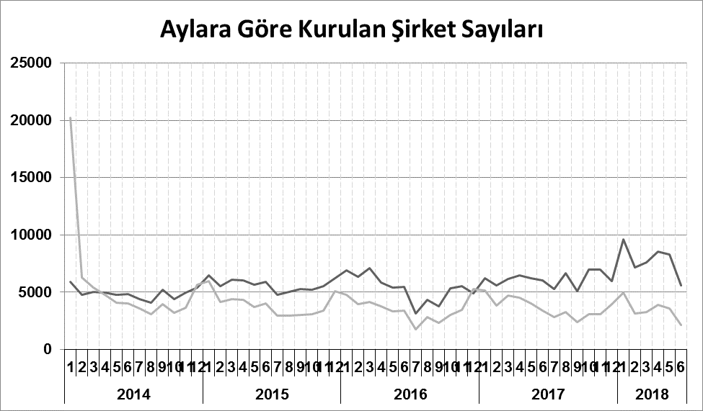
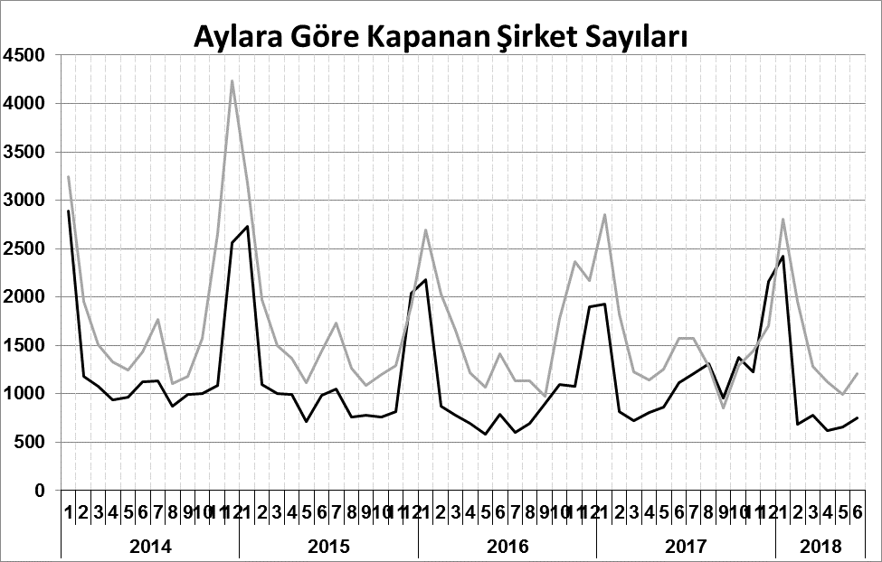
Anonim, Limited, Kooperatif, Komandit, Kollektif Şirket toplamları
Gerçek Kişi Ticari İşletmesi
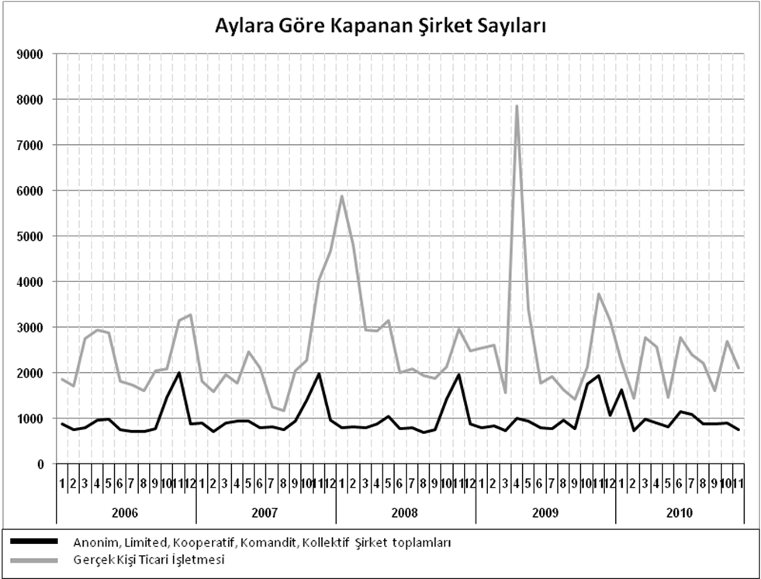
Bir sonraki haber bülteninin yayımlanma tarihi 17 Ağustos 2018’dir.
Ayrıntılı tablo ve grafiklere www.tobb.org.tr/resmi-istatistik adresinden erişebilirsiniz.

